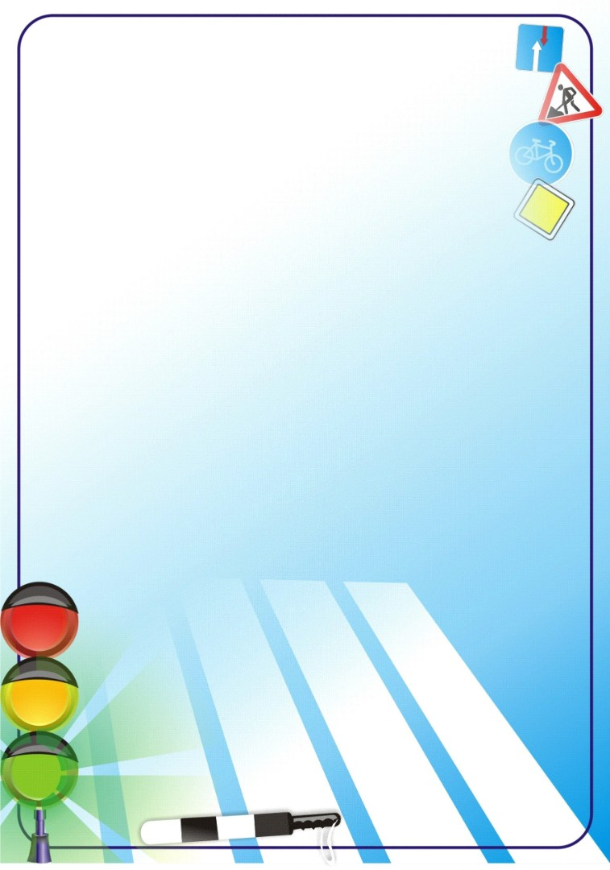

муниципальное автономное дошкольное образовательное учреждение
« Детский сад № 40 комбинированного вида»
городского округа Краснотурьинск

Педагогический проект
по ознакомлению дошкольников с правилами дорожного движения «Школа Светофора»

Разработали воспитатели:
Крылова Людмила Михайловна,
Стенковская Мария Владимировна

Краснотурьинск, 2022

Актуальность
На сегодняшний день актуальным является вопрос подготовки ребенка к самостоятельным шагам в современных условиях нашей жизни. Дети дошкольного возраста представляют собой особую категорию пешеходов. В связи с возрастными особенностями, особенностью психофизического развития, дети иначе воспринимают окружающую действительность. Во многом окружающую действительность они воспринимают сквозь призму своего «детского мира». Они хуже ориентируются в пространстве, зачастую недооценивают возможную угрозу, они импульсивны и непредсказуемы. Ведь не факт, что оказавшись один на улице, в ситуации, угрожающей его собственной безопасности, ребенок сможет правильно принять решение и применить те знания и навыки, которые он получил в образовательном учреждении. Систематическое, целенаправленное педагогическое воздействие формирует не только качества необходимые для гармонического развития личности, но и грамотного и безопасного поведения в быту и на улицах города.
Тип проекта
по продолжительности – краткосрочный.
По составу участников проекта – групповой.
Цель проекта:
Обеспечение безопасности ребенка – дошкольника и формирование адекватного поведения в различных неожиданных ситуациях для предупреждения дорожно-транспортного травматизма.
Задачи проекта:
- Продолжать формировать знания детей о правилах дорожного движения.
- Прививать детям осознание того, что нет дороже ценности, чем человеческая жизнь.
- Осознание детьми себя, как непосредственного участника дорожного движения.
- Закрепление у детей правил поведения в общественных местах.
- Создать развивающую среду для детей, с целью приобретения опыта поведения на улицах и дорогах.
- Обеспечить консультативную помощь родителям о соблюдении правил поведения на улицах и дорогах, с целью повышения ответственности за безопасность и жизнь людей.
- Создание « педагогической копилки» передовых и новых форм работы по ПДД.

Этапы реализации проекта:
Подготовительный этап.
Формирование целей и задач проекта.
Знакомство с педагогической литературой, изучение положительного опыта.
Сбор необходимого материала.
Вовлечение родителей в суть проекта.
Создание условий для обучения дошкольников правилам дорожного движения.
Основной этап.
Подбор необходимого дидактического материала, с учетом выбранного алгоритма проекта.
Разработка перспективного плана работы с детьми в летний период.
Организация совместной деятельности родителей и воспитателей.
Разработка НОД, целевых прогулок, досуга и развивающих игр.
Оформление стенда по ПДД и выставки рисунков детей.
Оформление консультаций, советов родителям.
«Творческая мастерская» по приобщению родителей к выполнению совместных творческих заданий.
Заключительный этап.
Мониторинг знаний детей ПДД.
Предполагаемые итоги реализации проекта:
Умение самостоятельно оценивать дорожно - транспортные ситуации.
Наличие умений и навыков безопасного поведения на дороге.
Привлечение родителей к проблеме дорожно- транспортного травматизма.
Эффективное использование предметно-развивающей среды группы.
Обобщение опыта через «педагогическую копилку».

Беседа: «Наша улица»
Задачи:
Продолжить знакомить детей с правилами дорожного движения. Учить сочетать речь с движениями. Развивать память, речь.
Обогащение и активизация словаря: пешеход, тротуар и проезжая часть, знаки дорожного движения.
Материалы: макет улицы
Ход беседы:
Воспитатель: Сегодня я хочу проверить, как хорошо вы знаете правила дорожного движения, умеете вести себя на улице. Ребята посмотрите, здесь у нас модель улицы, которая была бы удобная для всех и для пешеходов и для транспорта.
Воспитатель: Прежде всего, что такое улица?
Ответы детей: большая дорога, место, где стоят дома
Воспитатель: Правильно, это дорога, вдоль которой стоят дома. А где по улице движется транспорт?
Ответы детей: по проезжей части
Воспитатель: Правильно по проезжей части. А кто мне покажет проезжую часть?
Несколько детей по очереди подходят к макету и показывают проезжую часть
Воспитатель: Дороги бывают разные, даже одна и та же дорога может быть сухой, когда светит солнце и мокрой когда льёт дождь. А какая ещё может быть дорога. Давайте поиграем в игру «скажи наоборот»
Длинная – короткая
Шероховатая – гладкая
Мокрая – сухая
Грунтовая - асфальтовая
Твердая – мягкая
Узкая – широкая
Быстрая - медленная
(Воспитатель объясняет детям: дороги бывают по покрытию разные. Даже одна и также дорога в разную погоду, в разное время года может быть разной. Солнце светит – дорога сухая, дождь льет – дорога мокрая).
Воспитатель: Ребята. Посмотрите на макет. Наша дорога широкая транспорт по ней едет в разных направлениях. А как показать, что транспорт едет один к центру, другой от центра. Кто нам покажет движение транспорта?

Воспитатель: А как показать, что транспорт едет в разных направлениях один к центру, другой от центра. Кто нам покажет движение транспорта
Показ детей
Воспитатель: Молодцы.
Воспитатель: Кроме транспорта на улице ходят и пешеходы. А как называется то место, где пешеход переходит через дорогу?
Ответы детей: пешеходный переход
Воспитатель: Правильно, пешеходный переход
Показ детей
Воспитатель: А как называется та часть улицы, которая предназначена для пешеходов?
Ответы детей: Тротуар
Воспитатель: Правильно, тротуар
Показ детей
Воспитатель: На макете есть еще светофор. Кто скажет, для чего нужен светофор?
Ответы детей: Чтобы не было на дорогах аварий.
Воспитатель: Если мы ходим по улице мы – пешеходы, если мы едем в транспорте мы – пассажиры. Правила для пешеходов мы с вами знаем, а теперь расскажем, как же должны себя вести пассажиры в общественном транспорте.
Ответы детей
Воспитатель: вы все должны помнить:
- Войти в транспорт спокойно, не бегать, не толкая других;
- В транспорте не играть, не бегать, мешая другим;
- Если есть место сесть или усадить маму и сесть ней на колени;
-Если нет место, нужно удобно встать и крепко держаться;
-Нельзя высовываться из окон, высовывать руки.
Воспитатель: А вы знаете, где нужно ожидать транспорт?
Ответы детей: На остановке
Воспитатель: Правильно, на специальных остановках.
Воспитатель: Ну что ж, ребята, мы с вами сегодня вспомнили правила дорожного движения. И я убедилась, что вы знаете их хорошо. Теперь самое главное для вас - применять их всегда, когда выходите на улицу, показывая всем пример хорошего, осторожного и внимательного участника дорожного движения.

Развлечение: «Путешествие по тропе безопасности».
Материалы к развлечению:
Эмблемы для команд
2 модульные машины спецтехники
10 кеглей
2 скамейки
2 дорожки «Пешеходный переход»
2знака:
«Пешеходный переход»
«Надземный переход»
Знаки в 2 экземплярах:
«Осторожно, дети»
«Пешеходный переход»
«Велосипедная дорожка»
Жезл регулировщика
2 мягких модуля «Светофор»
2 самоката
Ход:
Дети под музыку входят в зал и встают вокруг воспитателя.
Воспитатель: Здравствуйте, дорогие дети. Я рада приветствовать всех вас на весёлом празднике.
Нас солнца луч смешит и дразнит,
Нам нынче весело с утра,
Нам Лето дарит звонкий праздник,
И главный гость на нём игра.
А игра наша называется «Путешествие по тропе безопасности». Вы должны разделиться на 2 команды, которые будут называться «Светофорчик» и «Пешеходик» и выполнить задания.
Для начала отгадайте загадки:
«Загадки для разминки»
Сейчас я буду загадывать вам загадки, а вы будете отгадывать. Та команда, которая отгадает загадку, получает 1 балл.
Для этого коня еда –
Бензин и масло, не вода.
На лугу он не пасется
Вдоль по улице несется.
(Автомобиль)
Дом по улице идет,
На работу всех везет,
Не на тонких курьих ножках,
А в резиновых сапожках.
(Автобус)
Я мчусь, держусь за провода,
Не заблужусь я никогда!
(Троллейбус)
Наш приятель тут как тут
Всех домчит за 5 минут.
Эй, садись и не зевай!
Отправляется……
(Трамвай)
Братцы в гости снарядились,
Друг за друга уцепились,
И помчались в путь далек
Лишь оставили дымок!
(Поезд)
Не похож я на коня,
А седло есть у меня.
Спицы есть, они признаться
Для вязанья не годятся!
(Велосипед)
На 4 ноги
Надевали сапоги.
Перед тем, как надевать
Стали обувь надувать.
(Шины)

Вот стоит на улице,
В длинном сапоге,
Чудище трехглазое
На одной ноге.
Запылал у чудища
Изумрудный глаз -
Значит можно улицу
Перейти сейчас!
(Светофор)
Воспитатель: – Молодцы, вы хорошо справились с этим заданием. Следующее задание – это головоломка, называется
«Собери дорожный знак»
Каждая команда получает конверт. В конверте разрезанный дорожный знак. Нужно собрать знак и назвать его.
(Выполняется задание. Команда «Светофорчик» собирает знак «Пешеходный переход», команда «Пешеход» - знак «Пункт первой медицинской помощи»)
– Молодцы, быстро справились с заданием. А следующее задание для капитанов команд и называется
«Аккуратный водитель»
Воспитатель – А сейчас мы проверим, как вы сможете проехать змейкой вокруг кеглей на самокате, не сбив ни одну кеглю.
Воспитатель – Молодцы, ребята, справились с заданием хорошо. Ну, а сейчас вы немного отдохнёте и ответите на мои вопросы.
«Интеллектуальный конкурс».
Я буду вам их читать, та команда, которая знает ответ, тихо поднимает руку и отвечает. За правильный ответ присуждается 1 балл.
Какие бывают светофоры? (Пешеходные, транспортные)
Когда можно переходить улицу? (На зеленый свет светофора)
Как называется дорожка для пешехода? (Пешеходная)
Какие бывают переходы? (Наземные, надземные, подземные)
Воспитатель – Какие молодцы, быстро справились!
Следующее задание будет не простое. Называется
«Пройди по переходу»

Перед вами три перехода – наземный, надземный. Вам нужно пройти все два перехода, не забывая, как нужно вести себя на переходе, оббежать знак «Круговое движение» и вернуться к своей команде. (Перед детьми выкладывается пешеходный переход, далее ставится скамейка. Перед каждым переходом ставится знак: «Пешеходный переход», «Надземный переход» соответственно. После надземного перехода ставится кегля со знаком «Круговое движение». Дети проходят два перехода, оббегают знак «Круговое движение» и возвращаются на место. (Выполняется задание)
Воспитатель – Хорошо, ребята, все правильно прошли по переходам.
Очень сложное задание. Это игра называется
«Слушай, да смекай».
Я буду читать загадку или стихотворение, а вы должны догадаться, о каком знаке дорожного движения идет речь и показать этот знак, выбрав его из разложенных перед вами знаков. Команда, которая первой поднимет знак, получает 1 балл.
Эй, водитель, осторожно!
Ехать быстро невозможно!
Знают люди все на свете –
В этом месте ходят дети! (Знак «Осторожно дети»)
Здесь проводятся работы –
Ни проехать, ни пройти.
Это место пешеходу
Лучше просто обойти! (Знак «Дорожные работы»)
Никогда не подведет
Нас подземный переход!
Дорога пешеходная
В нем всегда свободная! (Знак «Подземный переход»)
У него два колеса
И седло на раме,
Две педали есть внизу,
Крутят их ногами.
В красном круге он стоит-
О запрете говорит! (Знак «Велосипедное движение запрещено»)
Зебры этой на дороге
Я нисколько не боюсь!
Если все вокруг в порядке –
По полоскам в путь пущусь! (Знак «Пешеходный переход»)
Я не мыл в дороге рук,
Поел фрукты, овощи.
Заболел и вижу пункт
Медицинской помощи!
(Знак «Пункт первой медицинской помощи»)
Воспитатель – Вот какие молодцы, все знаки знаете, правильно отвечаете.
– А теперь для вас задание будет таким: это игра и называется она
«Веселый жезл».
Команды встают в ряд друг напротив друга. Жезл передается из одной команды в другую , каждому игроку по очереди. У кого в руках жезл должен назвать правило дорожного движения или правило повеления на улице, или правило поведения в транспорте. Слушайте внимательно товарищей, потому, что правила повторяться не должны. За каждый правильный ответ команда получает 1 балл. (Выполняется игра)
Воспитатель – Молодцы, столько правил знаете.
А теперь давайте попросим жюри подвести итоги выполнения заданий. Какая команда лучше знает и выполняет правила дорожного движения?
(награждение команд.)
Воспитатель – А в заключении мы хотим спеть песню. Называется она «Мы правила движения не будем нарушать». Исполняется песня.

Фотоотчёт

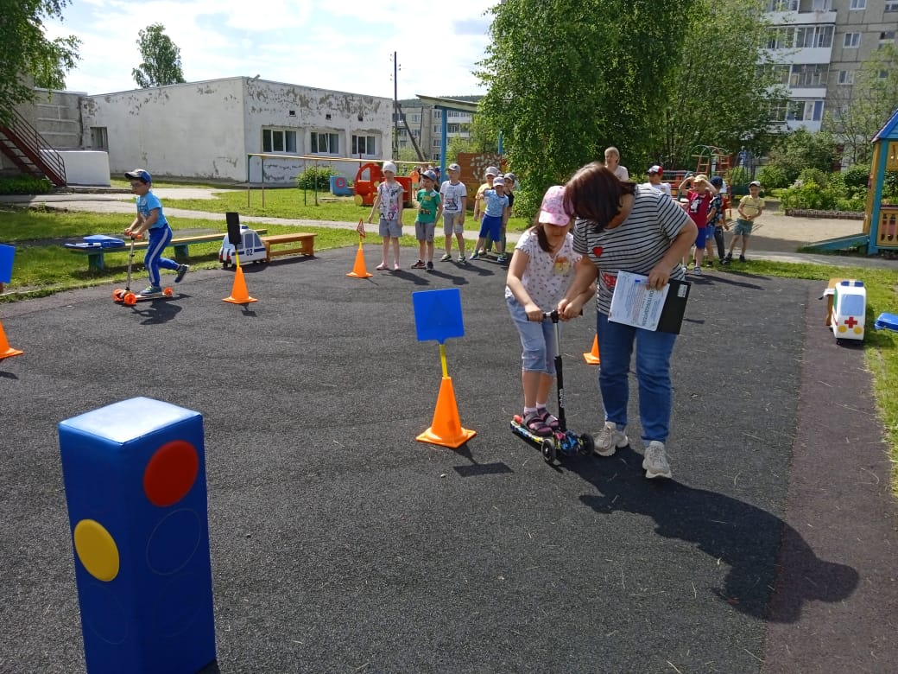

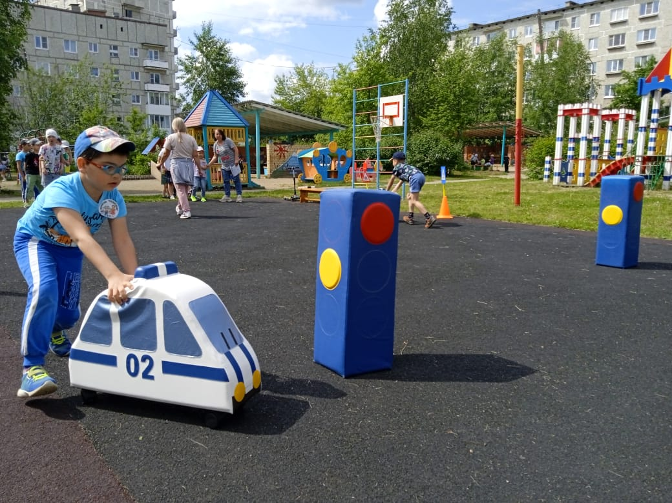

Развлечение «Путешествие по тропе безопасности»

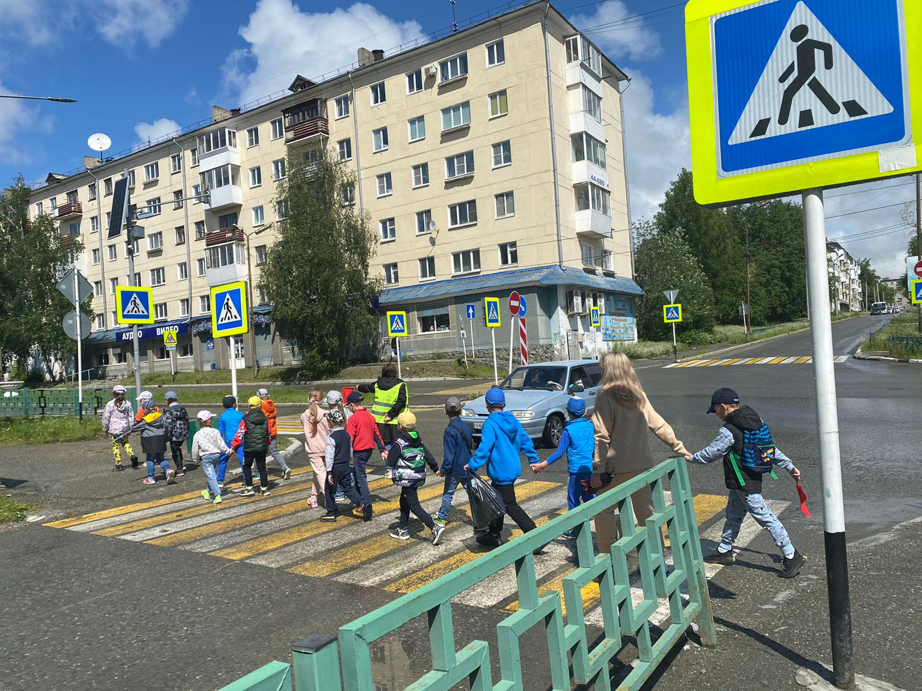

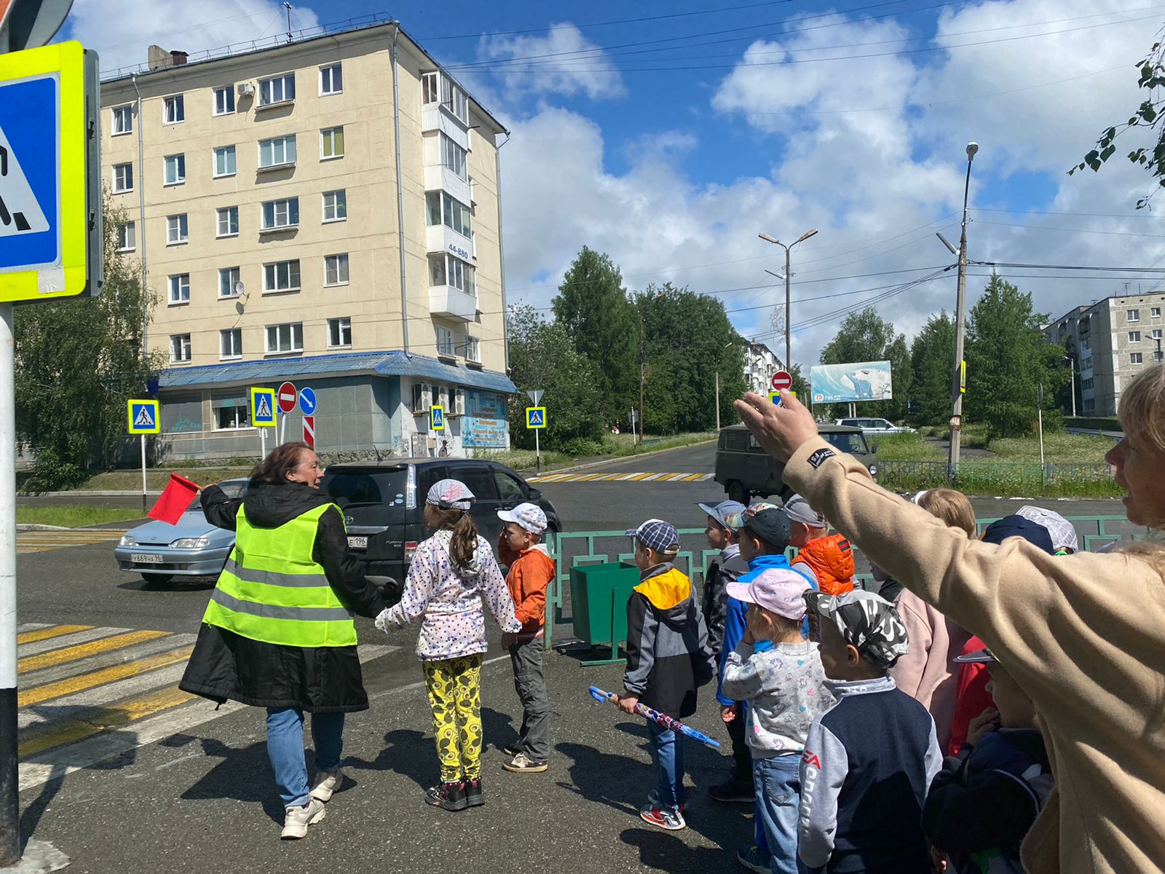

Экскурсия по улице Ленина, знакомство с дорожными знаками.

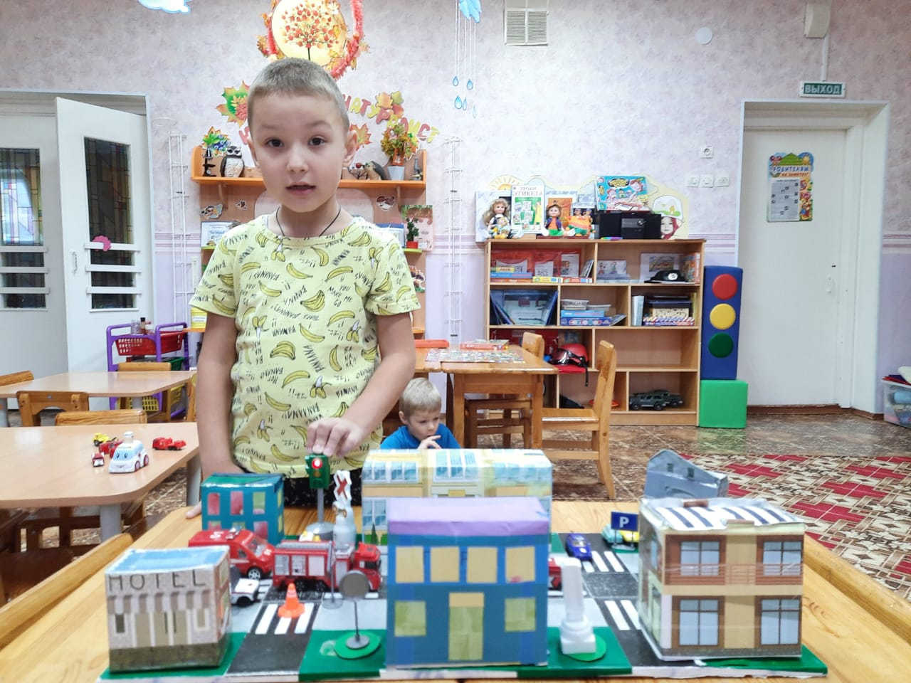

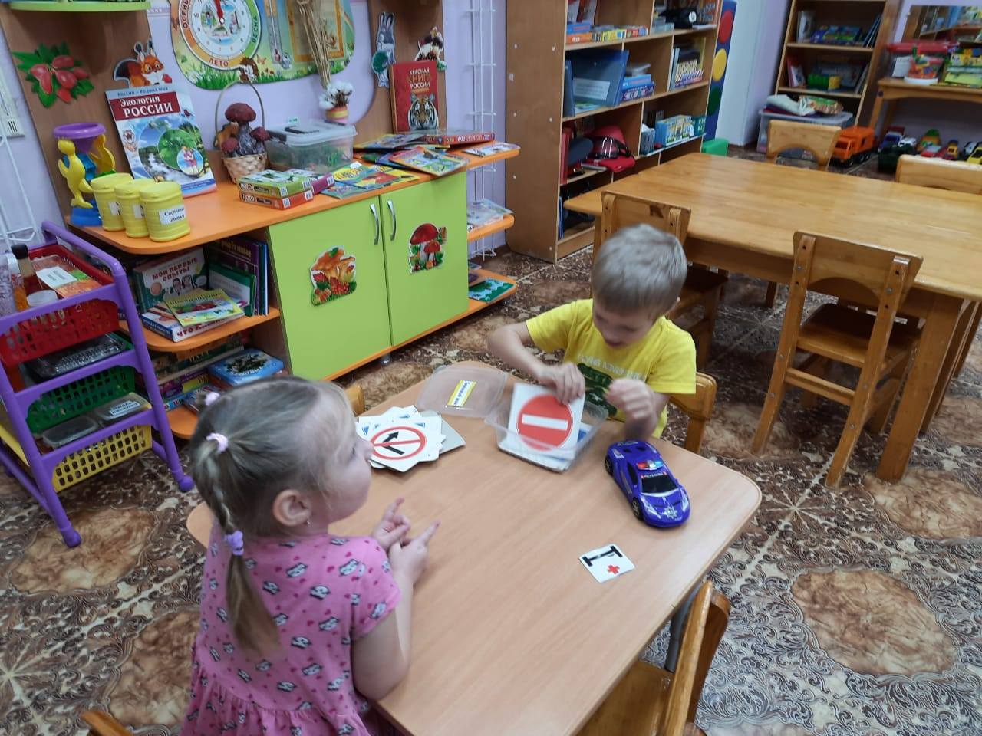

Настольные игры по правилам дорожного движения и игры с макетом.

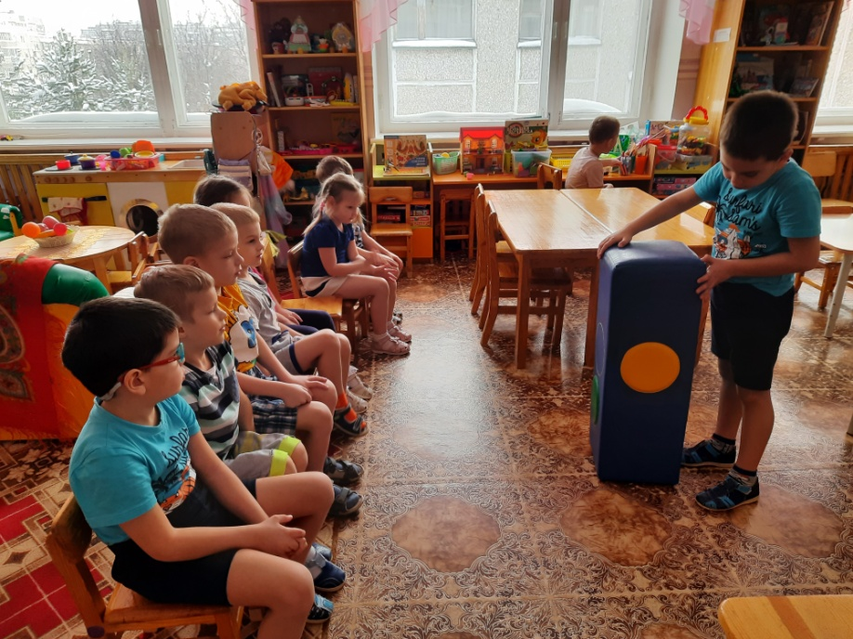

Беседы по правилам дорожного движения

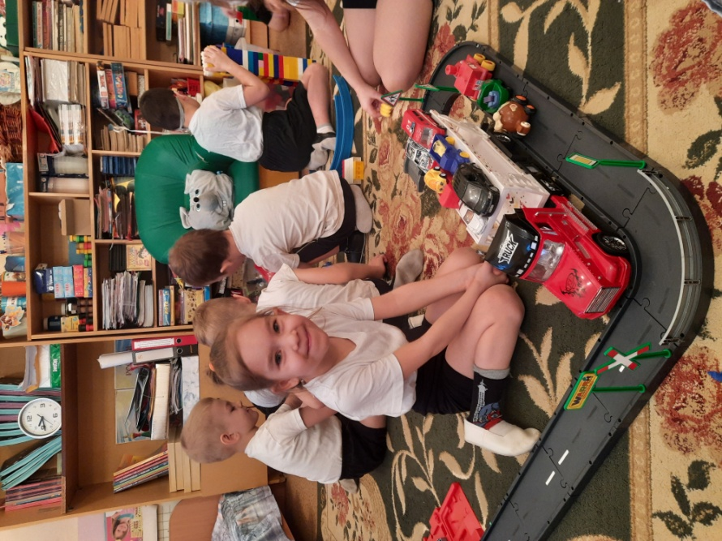

Сюжетно – ролевая игра «Дорога»

